par Yvon Julien

L'AVENT

L'Avent apparaît en Gaule au Ve siècle comme un temps de jeûne préparatoire à Noël; il est inconnu à Rome à cette époque. Sa durée varie au cours des siècles. Actuellement, il commence au quatrième dimanche avant Noël et ne comporte pas de jeûne. On se sert d'ornements violets dont la couleur austère convient au temps de l'Église nous invite à un effort de purification et de conversion. On ne chante pas la Gloire de Dieu, chant jadis réservé à Noël et, maintenant encore, exclu des temps de pénitence.
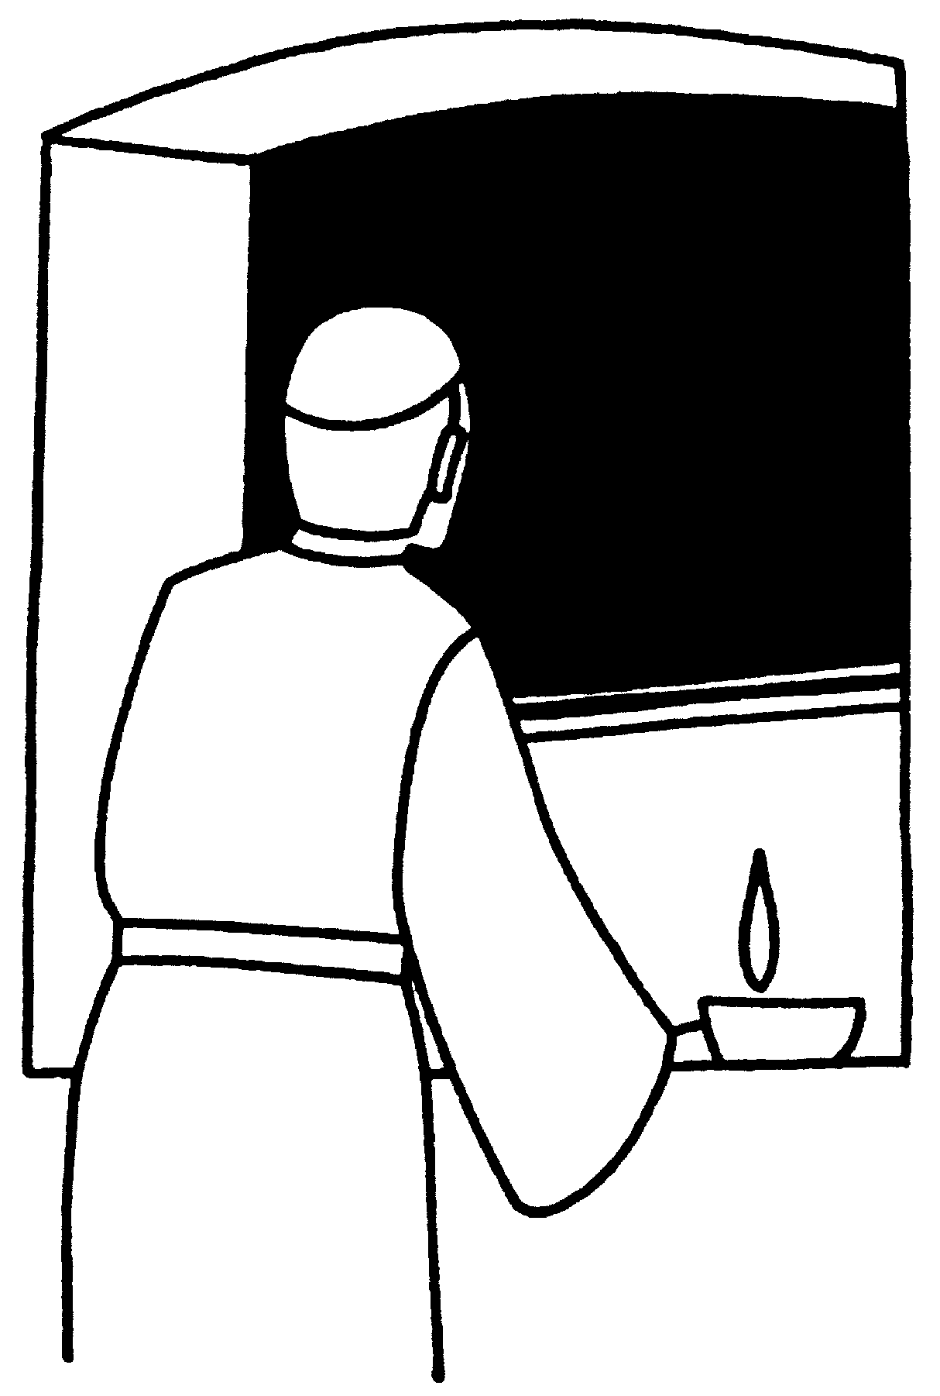

«Veillez, car vous ne connaissez pas le jour où votre Seigneur viendra»

Chaque temps liturgique nous manifeste un aspect de la vie chrétienne. La liturgie de l'Avent nous invite à vivre dans l'attente du Christ. L'attente du chrétien est joyeuse, car il a entendu la réponse du Seigneur à l'appel de son Église: "Oui, je viens bientôt".

L'Avent est le temps qui précède la fête de la naissance de Jésus-Christ ou de son premier avènement dans ce monde, et qui sert de préparatif à cette solennité, source de grâce et de bénédiction pour nous.

Les quatre semaines de l'Avent nous rappellent les quatre mille ans qui se sont écoulés avant la naissance du Sauveur, et pendant lesquels, promis de Dieu à diverses reprises, il a été attendu avec impatience, annoncé par les prophètes et préfiguré de diverses manières. Pendant tout l'Avent, il faut désirer Jésus-Christ comme les captifs désirent leur libérateur: c'est ce que l'Église fait admirablement dans les prières de ce temps.

Source: Les Bénédictins d'Haustecombe et de Clervaux.

